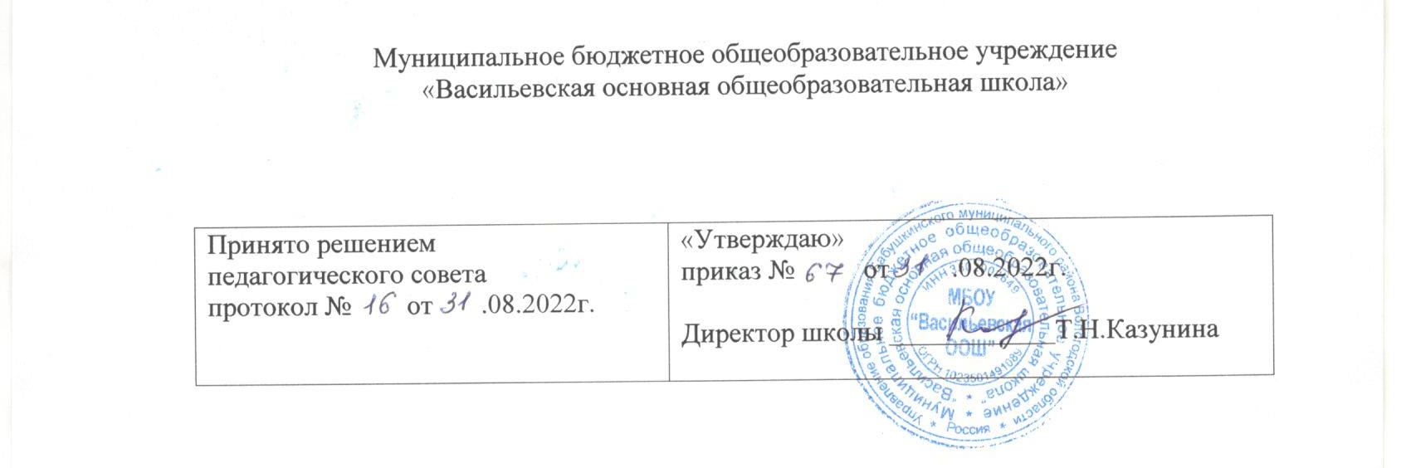

Рабочая программа
курса внеурочной деятельности
«Арлекино»
6 - 9 класс
Составитель: Потынг Ирина Николаевна

с. Воскресенское
2022г.

Пояснительная записка
Программа реализует общекультурное направление внеурочной деятельности в 6-9 классах в соответствии с:
1.Федеральным государственным образовательным стандартом основного общего образования.
2.Моделью внеурочной деятельности школы.
Театр - это волшебный мир искусства, где нужны самые разные способности. И поэтому, можно не только развивать эти способности, но и с детского возраста прививать любовь к театральному искусству.
Реализация программы с помощью выразительных средств театрального искусства таких как, интонация, мимика, жест, пластика, походка не только знакомит с содержанием определенных литературных произведений, но и учит детей воссоздавать конкретные образы, глубоко чувствовать события, взаимоотношения между героями этого произведения. Театральная игра способствует развитию детской фантазии, воображения, памяти, всех видов детского творчества (художественно-речевого, музыкально-игрового, танцевального, сценического) в жизни школьника, сплочению коллектива, расширению культурного диапазона обучающихся, повышению культуры поведения.
На занятиях школьники знакомятся с видами и жанрами театрального искусства, с процессом подготовки спектакля, со спецификой актёрского мастерства.
В основе программы лежит идея использования потенциала театральной педагогики, позволяющей развивать личность ребёнка, оптимизировать процесс развития речи, голоса, чувства ритма, пластики движений.
Новизна образовательной программы состоит в том, что учебно-воспитательный процесс осуществляется через различные направления работы: воспитание основ зрительской культуры, развитие навыков исполнительской деятельности, накопление знаний о театре, которые переплетаются, дополняются друг в друге, взаимно отражаются, что способствует формированию нравственных качеств у воспитанников объединения.
Программа способствует формированию духовно-нравственной культуры и отвечает запросам различных социальных групп нашего общества, обеспечивает совершенствование процесса развития и воспитания детей.
Полученные знания позволят воспитанникам преодолеть психологическую инертность, позволят развить их творческую активность, способность сравнивать, анализировать, планировать, ставить внутренние цели, стремиться к ним.
В программе выделено два типа задач. Первый тип – это воспитательные задачи, которые направлены на развитие эмоциональности, интеллекта, а также коммуникативных особенностей ребенка средствами детского театра.
Второй тип – это образовательные задачи, которые связаны непосредственно с развитием артистизма и навыков сценических воплощений, необходимых для участия в детском театре.
Целью программы является эстетическое, интеллектуальное, нравственное развитие воспитанников, воспитание творческой индивидуальности ребёнка, развитие интереса и отзывчивости к искусству театра и актерской деятельности.
Задачи, решаемые в рамках данной программы:
- поэтапное освоение детьми различных видов творчества;
- совершенствование артистических навыков детей в плане переживания и воплощения образа, моделирование навыков социального поведения в заданных условиях;
- развитие речевой культуры;
- развитие эстетического вкуса;
-воспитание творческой активности ребёнка, ценящей в себе и других такие качества, как доброжелательность, трудолюбие, уважение к творчеству других.
Программа рассчитана для учащихся 6-9 классов, на 1 год обучения.
На реализацию театрального кружка в 6-9 классах отводится 1 час в неделю. Занятия проводятся по 40 минут.
70% содержания планирования направлено на активную двигательную деятельность учащихся. Это: репетиции, показ спектаклей, подготовка костюмов. Остальное время распределено на проведение тематических бесед, просмотр электронных презентаций и сказок, заучивание текстов, репетиции. Для успешной реализации программы будут использованы Интерет-ресурсы.
Занятия театрального кружка состоят из теоретической и практической частей. Теоретическая часть включает краткие сведения о развитии театрального искусства, цикл познавательных бесед о жизни и творчестве великих мастеров театра, беседы о красоте вокруг нас, профессиональной ориентации школьников. Практическая часть работы направлена на получение навыков актерского мастерства.

Результаты освоения курса внеурочной деятельности
Личностные УУД: формирование мотива, реализующего потребность в социально значимой и социально оцениваемой деятельности. Развитие готовности к сотрудничеству и дружбе. Формирование установки на здоровый образ жизни.
Познавательные УУД: умение устанавливать причинно-следственные связи, ориентироваться на разнообразие способов решения задач. Умение осуществлять поиск необходимой информации для выполнения творческих заданий, умение строить рассуждения в форме связи простых суждений об объекте.
Коммуникативные УУД: умение вступать в диалог, понимание возможности различных позиций и точек зрения на какой-либо предмет и вопрос. Умение договариваться, находить общее решение, работать в группах. Умение аргументировать своё предложение, убеждать и уступать, умение контролировать действия партнёра по деятельности. Умение задавать вопросы, необходимые для организации собственной деятельности и сотрудничества с партнёром. Формировать способность адекватно использовать речевые средства для эффективного решения разнообразных коммуникативных задач. Уметь осуществлять взаимный контроль и оказывать в сотрудничестве необходимую взаимопомощь.
Регулятивные УУД: Моделирование различных ситуаций поведения в школе и других общественных местах. Различение допустимых и недопустимых форм поведения. Умение адекватно принимать оценку учителя и одноклассников. Умение осуществлять констатирующий и предвосхищающий контроль по результату и по способу действия, актуальный контроль на уровне произвольного внимания.
Формы и методы работы.
Форма занятий - групповая и индивидуальные занятия, со всей группой одновременно и с участниками конкретного представления для отработки дикции. Основными формами проведения занятий являются театральные игры, конкурсы, викторины, беседы, спектакли и праздники.

Содержание курса внеурочной деятельности
с указанием форм организации и видов деятельности
Содержание курса | Форма организации | Вид деятельности
Театр (4 ч)
Создатели спектакля: писатель, поэт, драматург | Познавательная беседа, работа в малых группах, артикуляционная гимнастика | Познавательная, игровая
Театральные жанры | Познавательная беседа, работа в малых группах, иллюстрирование, инсценирование прочитанного произведения | Познавательная, проблемно-ценностное общение
Основы актерского мастерства (20 ч)
Язык жестов. | Актерский тренинг, мастерская образа | Познавательная, художественное творчество
Дикция. Упражнения для развития хорошей дикции. | Актерский тренинг, игра, иллюстрирование, изучение основ сценического мастерства, инсценирование прочитанного произведения | Познавательная, художественное творчество
Интонация. | Актерский тренинг, иллюстрирование, изучение основ сценического мастерства | Познавательная, художественное творчество
Темп речи. | Актерский тренинг, иллюстрирование, изучение основ сценического мастерства | Познавательная, художественное творчество
Рифма. | Актерский тренинг, изучение основ сценического мастерства, выступление в мини-группах | Познавательная, художественное творчество
Ритм. | Актерский тренинг, иллюстрирование | Познавательная, художественное творчество
Считалка. | Актерский тренинг, изучение основ сценического мастерства | Познавательная, художественное творчество
Скороговорка. | Актерский тренинг, изучение основ сценического мастерства, работа в малых группах | Познавательная, художественное творчество
Искусство декламации. | Актерский тренинг, изучение основ сценического мастерства, работа в малых группах | Познавательная, художественное творчество
Импровизация. | Актерский тренинг, изучение основ сценического мастерства, работа в малых группах, выступление | Познавательная, художественное творчество, игровая
Диалог. Монолог. | Актерский тренинг, изучение основ сценического мастерства, работа в малых группах,  инсценирование прочитанного произведения, выступление малых групп | Познавательная, художественное творчество, игровая
Наш театр (10 ч)
Работа над спектаклем по мотивам сказки Г.Х. Андерсена «Снежная королева» | Актерский тренинг, просмотр видео спектаклей, постановка спектакля, мастерская декораций и костюмов, выступление. | Познавательная, художественное творчество, трудовая, (производственная) деятельность, досугово-развлекательная деятельность

Тематическое планирование

№ п/п | Тема | Количество часов
№ п/п | Тема | Всего | Теория | Практика
 | Раздел «Театр» | 4 | 4 | –
1-2 | Создатели спектакля: писатель, поэт, драматург. | 2 | 2 | –
3-4 | Театральные жанры. | 2 | 2 | –
 | Основы актёрского мастерства | 20 | 3 | 17
5 | Язык жестов. | 1 | – | 1
6-9 | Дикция. Упражнения для развития хорошей дикции. | 4 | – | 4
10-11 | Интонация. | 2 | – | 2
12-13 | Темп речи. | 2 | – | 2
14 | Рифма. | 1 | – | 1
15 | Ритм. | 1 | – | 1
16 | Считалка. | 1 | – | 1
17-18 | Скороговорка. | 2 | – | 2
19-20 | Искусство декламации. | 2 | 1 | 1
21-22 | Импровизация. | 2 | 1 | 1
23-24 | Диалог. Монолог. | 2 | 1 | 1
 | Наш театр | 10 | – | 10
25-34 | Работа над спектаклем по мотивам сказки (на выбор) | 10 | - | 10
 | Итого | 34 | 7 | 27

